

Semana 5
Modelamiento de Bases de Datos

Formato de respuesta
Nombre estudiante: | Javier Calabrano
Asignatura: Modelamiento base de datos | Carrera: Analista Programador Computacional
Profesor: Sebastían Vásquez | Fecha: 9-2-

Modelo Entidad Relación-Extendido Normalizado (MER-E) en notación Barker:
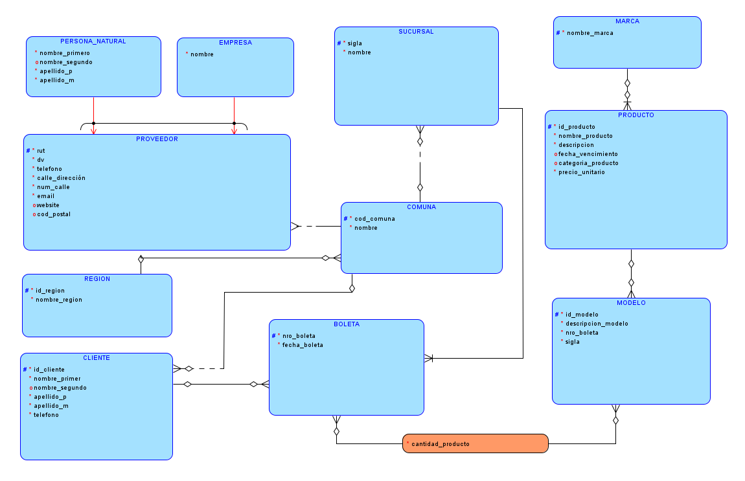

Modelo Relacional (MR) Normalizado:
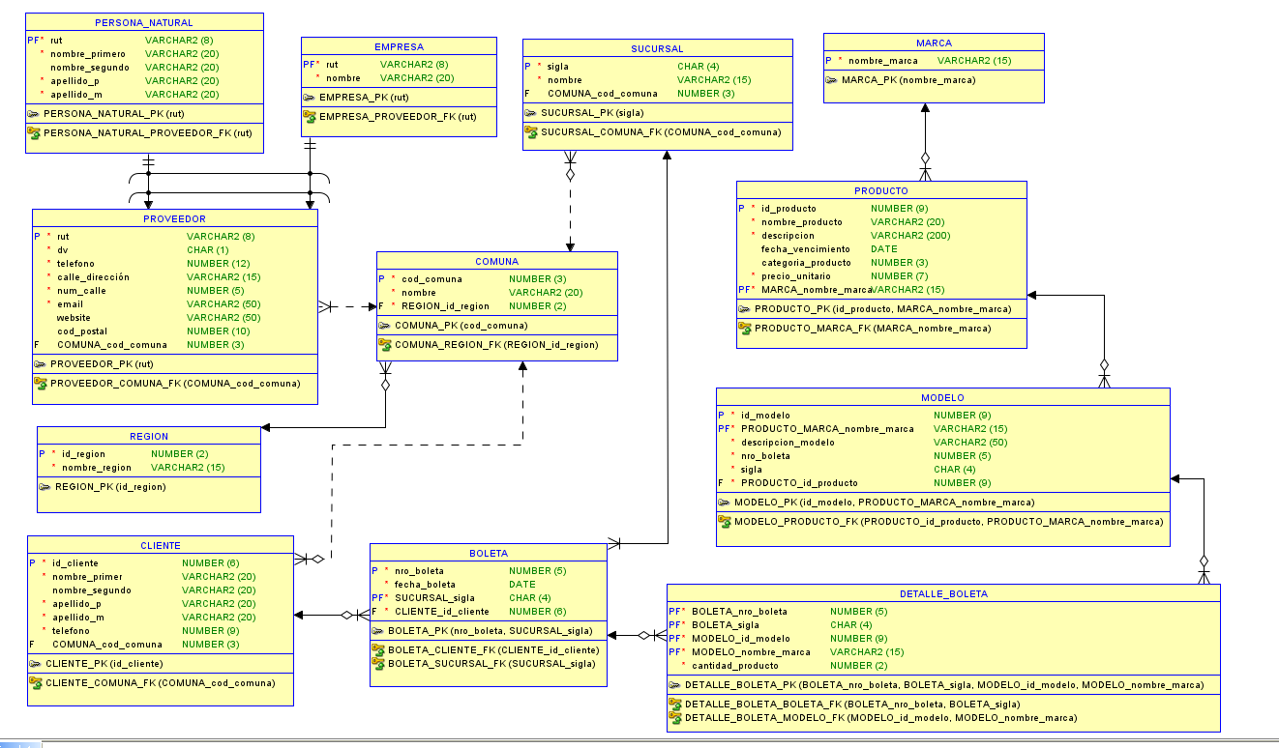

Script obtenido con la herramienta, a partir de tu Modelo Relacional
-- Generado por Oracle SQL Developer Data Modeler 24.3.1.351.0831
-- en: 2026-02-09 19:21:38 CLST
-- sitio: Oracle Database 11g
-- tipo: Oracle Database 11g

-- predefined type, no DDL - MDSYS.SDO_GEOMETRY

-- predefined type, no DDL - XMLTYPE

CREATE TABLE BOLETA
(
nro_boleta NUMBER (5) NOT NULL ,
fecha_boleta DATE NOT NULL ,
SUCURSAL_sigla CHAR (4) NOT NULL ,
CLIENTE_id_cliente NUMBER (6) NOT NULL
)
;

ALTER TABLE BOLETA
ADD CONSTRAINT BOLETA_PK PRIMARY KEY ( nro_boleta, SUCURSAL_sigla ) ;

CREATE TABLE CLIENTE
(
id_cliente NUMBER (6) NOT NULL ,
nombre_primer VARCHAR2 (20) NOT NULL ,
nombre_segundo VARCHAR2 (20) ,
apellido_p VARCHAR2 (20) NOT NULL ,
apellido_m VARCHAR2 (20) NOT NULL ,
telefono NUMBER (9) NOT NULL ,
COMUNA_cod_comuna NUMBER (3)
)
;

ALTER TABLE CLIENTE
ADD CONSTRAINT CLIENTE_PK PRIMARY KEY ( id_cliente ) ;

CREATE TABLE COMUNA
(
cod_comuna NUMBER (3) NOT NULL ,
nombre VARCHAR2 (20) NOT NULL ,
REGION_id_region NUMBER (2) NOT NULL
)
;

ALTER TABLE COMUNA
ADD CONSTRAINT COMUNA_PK PRIMARY KEY ( cod_comuna ) ;

CREATE TABLE DETALLE_BOLETA
(
BOLETA_nro_boleta NUMBER (5) NOT NULL ,
BOLETA_sigla CHAR (4) NOT NULL ,
MODELO_id_modelo NUMBER (9) NOT NULL ,
MODELO_nombre_marca VARCHAR2 (15) NOT NULL ,
cantidad_producto NUMBER (2) NOT NULL
)
;

ALTER TABLE DETALLE_BOLETA
ADD CONSTRAINT DETALLE_BOLETA_PK PRIMARY KEY ( BOLETA_nro_boleta, BOLETA_sigla, MODELO_id_modelo, MODELO_nombre_marca ) ;

CREATE TABLE EMPRESA
(
rut VARCHAR2 (8) NOT NULL ,
nombre VARCHAR2 (20) NOT NULL
)
;

ALTER TABLE EMPRESA
ADD CONSTRAINT EMPRESA_PK PRIMARY KEY ( rut ) ;

CREATE TABLE MARCA
(
nombre_marca VARCHAR2 (15) NOT NULL
)
;

ALTER TABLE MARCA
ADD CONSTRAINT MARCA_PK PRIMARY KEY ( nombre_marca ) ;

CREATE TABLE MODELO
(
id_modelo NUMBER (9) NOT NULL ,
PRODUCTO_MARCA_nombre_marca VARCHAR2 (15) NOT NULL ,
descripcion_modelo VARCHAR2 (50) NOT NULL ,
nro_boleta NUMBER (5) NOT NULL ,
sigla CHAR (4) NOT NULL ,
PRODUCTO_id_producto NUMBER (9) NOT NULL
)
;

COMMENT ON COLUMN MODELO.id_modelo IS 'Identificado por el SKU'
;

ALTER TABLE MODELO
ADD CONSTRAINT MODELO_PK PRIMARY KEY ( id_modelo, PRODUCTO_MARCA_nombre_marca ) ;

CREATE TABLE PERSONA_NATURAL
(
rut VARCHAR2 (8) NOT NULL ,
nombre_primero VARCHAR2 (20) NOT NULL ,
nombre_segundo VARCHAR2 (20) ,
apellido_p VARCHAR2 (20) NOT NULL ,
apellido_m VARCHAR2 (20) NOT NULL
)
;

ALTER TABLE PERSONA_NATURAL
ADD CONSTRAINT PERSONA_NATURAL_PK PRIMARY KEY ( rut ) ;

CREATE TABLE PRODUCTO
(
id_producto NUMBER (9) NOT NULL ,
nombre_producto VARCHAR2 (20) NOT NULL ,
descripcion VARCHAR2 (200) NOT NULL ,
fecha_vencimiento DATE ,
categoria_producto NUMBER (3) ,
precio_unitario NUMBER (7) NOT NULL ,
MARCA_nombre_marca VARCHAR2 (15) NOT NULL
)
;

COMMENT ON COLUMN PRODUCTO.id_producto IS 'identificados por codigo SKU'
;

ALTER TABLE PRODUCTO
ADD CONSTRAINT PRODUCTO_PK PRIMARY KEY ( id_producto, MARCA_nombre_marca ) ;

CREATE TABLE PROVEEDOR
(
rut VARCHAR2 (8) NOT NULL ,
dv CHAR (1) NOT NULL ,
telefono NUMBER (12) NOT NULL ,
calle_dirección VARCHAR2 (15) NOT NULL ,
num_calle NUMBER (5) NOT NULL ,
email VARCHAR2 (50) NOT NULL ,
website VARCHAR2 (50) ,
cod_postal NUMBER (10) ,
COMUNA_cod_comuna NUMBER (3)
)
;

ALTER TABLE PROVEEDOR
ADD CONSTRAINT PROVEEDOR_PK PRIMARY KEY ( rut ) ;

CREATE TABLE REGION
(
id_region NUMBER (2) NOT NULL ,
nombre_region VARCHAR2 (15) NOT NULL
)
;

ALTER TABLE REGION
ADD CONSTRAINT REGION_PK PRIMARY KEY ( id_region ) ;

CREATE TABLE SUCURSAL
(
sigla CHAR (4) NOT NULL ,
nombre VARCHAR2 (15) NOT NULL ,
COMUNA_cod_comuna NUMBER (3)
)
;

ALTER TABLE SUCURSAL
ADD CONSTRAINT SUCURSAL_PK PRIMARY KEY ( sigla ) ;

ALTER TABLE BOLETA
ADD CONSTRAINT BOLETA_CLIENTE_FK FOREIGN KEY
(
CLIENTE_id_cliente
)
REFERENCES CLIENTE
(
id_cliente
)
;

ALTER TABLE BOLETA
ADD CONSTRAINT BOLETA_SUCURSAL_FK FOREIGN KEY
(
SUCURSAL_sigla
)
REFERENCES SUCURSAL
(
sigla
)
;

ALTER TABLE CLIENTE
ADD CONSTRAINT CLIENTE_COMUNA_FK FOREIGN KEY
(
COMUNA_cod_comuna
)
REFERENCES COMUNA
(
cod_comuna
)
;

ALTER TABLE COMUNA
ADD CONSTRAINT COMUNA_REGION_FK FOREIGN KEY
(
REGION_id_region
)
REFERENCES REGION
(
id_region
)
;

ALTER TABLE DETALLE_BOLETA
ADD CONSTRAINT DETALLE_BOLETA_BOLETA_FK FOREIGN KEY
(
BOLETA_nro_boleta,
BOLETA_sigla
)
REFERENCES BOLETA
(
nro_boleta,
SUCURSAL_sigla
)
;

ALTER TABLE DETALLE_BOLETA
ADD CONSTRAINT DETALLE_BOLETA_MODELO_FK FOREIGN KEY
(
MODELO_id_modelo,
MODELO_nombre_marca
)
REFERENCES MODELO
(
id_modelo,
PRODUCTO_MARCA_nombre_marca
)
;

ALTER TABLE EMPRESA
ADD CONSTRAINT EMPRESA_PROVEEDOR_FK FOREIGN KEY
(
rut
)
REFERENCES PROVEEDOR
(
rut
)
;

ALTER TABLE MODELO
ADD CONSTRAINT MODELO_PRODUCTO_FK FOREIGN KEY
(
PRODUCTO_id_producto,
PRODUCTO_MARCA_nombre_marca
)
REFERENCES PRODUCTO
(
id_producto,
MARCA_nombre_marca
)
;

ALTER TABLE PERSONA_NATURAL
ADD CONSTRAINT PERSONA_NATURAL_PROVEEDOR_FK FOREIGN KEY
(
rut
)
REFERENCES PROVEEDOR
(
rut
)
;

ALTER TABLE PRODUCTO
ADD CONSTRAINT PRODUCTO_MARCA_FK FOREIGN KEY
(
MARCA_nombre_marca
)
REFERENCES MARCA
(
nombre_marca
)
;

ALTER TABLE PROVEEDOR
ADD CONSTRAINT PROVEEDOR_COMUNA_FK FOREIGN KEY
(
COMUNA_cod_comuna
)
REFERENCES COMUNA
(
cod_comuna
)
;

ALTER TABLE SUCURSAL
ADD CONSTRAINT SUCURSAL_COMUNA_FK FOREIGN KEY
(
COMUNA_cod_comuna
)
REFERENCES COMUNA
(
cod_comuna
)
;

CREATE OR REPLACE TRIGGER FKNTM_BOLETA
BEFORE UPDATE OF CLIENTE_id_cliente
ON BOLETA
BEGIN
raise_application_error(-20225,'Non Transferable FK constraint on table BOLETA is violated');
END;
/

CREATE OR REPLACE TRIGGER FKNTO_CLIENTE
BEFORE UPDATE OF COMUNA_cod_comuna
ON CLIENTE
FOR EACH ROW
BEGIN
IF :old.COMUNA_cod_comuna IS NOT NULL THEN
raise_application_error(-20225,'Non Transferable FK constraint CLIENTE_COMUNA_FK on table CLIENTE is violated');
END IF;
END;
/

CREATE OR REPLACE TRIGGER FKNTM_COMUNA
BEFORE UPDATE OF REGION_id_region
ON COMUNA
BEGIN
raise_application_error(-20225,'Non Transferable FK constraint on table COMUNA is violated');
END;
/

CREATE OR REPLACE TRIGGER FKNTM_MODELO
BEFORE UPDATE OF PRODUCTO_id_producto, PRODUCTO_MARCA_nombre_marca
ON MODELO
BEGIN
raise_application_error(-20225,'Non Transferable FK constraint on table MODELO is violated');
END;
/

CREATE OR REPLACE TRIGGER FKNTM_PRODUCTO
BEFORE UPDATE OF MARCA_nombre_marca
ON PRODUCTO
BEGIN
raise_application_error(-20225,'Non Transferable FK constraint on table PRODUCTO is violated');
END;
/

CREATE OR REPLACE TRIGGER FKNTO_SUCURSAL
BEFORE UPDATE OF COMUNA_cod_comuna
ON SUCURSAL
FOR EACH ROW
BEGIN
IF :old.COMUNA_cod_comuna IS NOT NULL THEN
raise_application_error(-20225,'Non Transferable FK constraint SUCURSAL_COMUNA_FK on table SUCURSAL is violated');
END IF;
END;
/

CREATE OR REPLACE TRIGGER FKNTM_DETALLE_BOLETA
BEFORE UPDATE OF BOLETA_nro_boleta, BOLETA_sigla, MODELO_id_modelo, MODELO_nombre_marca
ON DETALLE_BOLETA
BEGIN
raise_application_error(-20225,'Non Transferable FK constraint on table DETALLE_BOLETA is violated');
END;
/

-- ERROR: No Discriminator Column found in Arc FKArc_3 - constraint trigger for Arc cannot be generated

-- ERROR: No Discriminator Column found in Arc FKArc_3 - constraint trigger for Arc cannot be generated

-- ERROR: No Discriminator Column found in Arc Arc_1 - constraint trigger for Arc cannot be generated

-- ERROR: No Discriminator Column found in Arc Arc_1 - constraint trigger for Arc cannot be generated

-- Informe de Resumen de Oracle SQL Developer Data Modeler:
--
-- CREATE TABLE 12
-- CREATE INDEX 0
-- ALTER TABLE 24
-- CREATE VIEW 0
-- ALTER VIEW 0
-- CREATE PACKAGE 0
-- CREATE PACKAGE BODY 0
-- CREATE PROCEDURE 0
-- CREATE FUNCTION 0
-- CREATE TRIGGER 7
-- ALTER TRIGGER 0
-- CREATE COLLECTION TYPE 0
-- CREATE STRUCTURED TYPE 0
-- CREATE STRUCTURED TYPE BODY 0
-- CREATE CLUSTER 0
-- CREATE CONTEXT 0
-- CREATE DATABASE 0
-- CREATE DIMENSION 0
-- CREATE DIRECTORY 0
-- CREATE DISK GROUP 0
-- CREATE ROLE 0
-- CREATE ROLLBACK SEGMENT 0
-- CREATE SEQUENCE 0
-- CREATE MATERIALIZED VIEW 0
-- CREATE MATERIALIZED VIEW LOG 0
-- CREATE SYNONYM 0
-- CREATE TABLESPACE 0
-- CREATE USER 0
--
-- DROP TABLESPACE 0
-- DROP DATABASE 0
--
-- REDACTION POLICY 0
--
-- ORDS DROP SCHEMA 0
-- ORDS ENABLE SCHEMA 0
-- ORDS ENABLE OBJECT 0
--
-- ERRORS 4
-- WARNINGS 0

